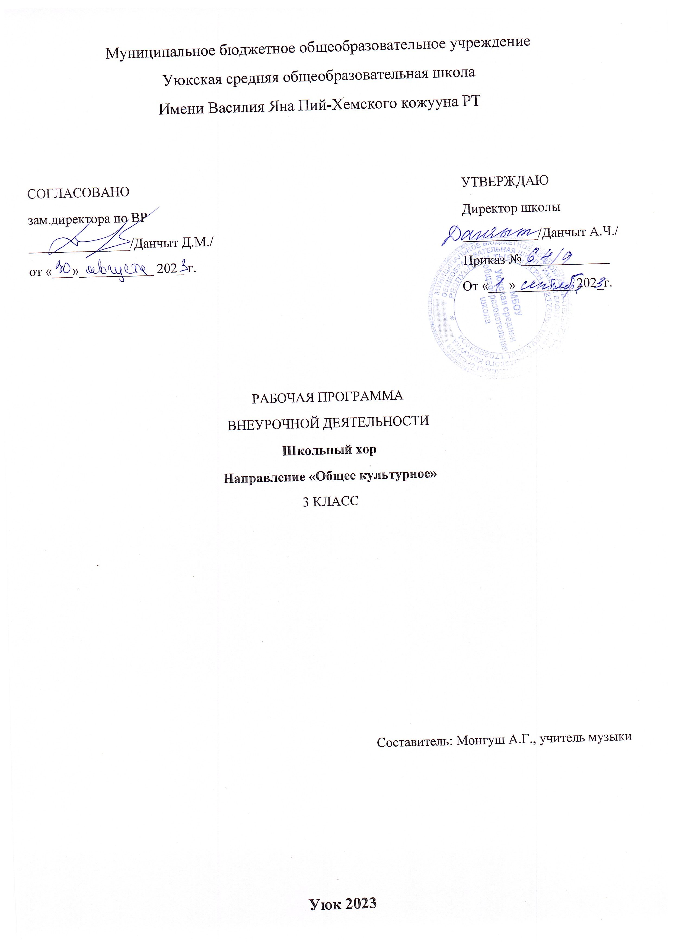
ПОЯСНИТЕЛЬНАЯ ЗАПИСКА

Рабочая программа курса «Хор» в рамках эстетического направления внеурочной деятельности разработана в соответствии с требованиями Федерального государственного образовательного стандарта начального общего образования на основе программы «Хор» Т.Н.Овчинниковой и авторской программы «Музыка» Е. Д. Критской, Г. П. Сергеевой, Т. С. Шмагиной.
Данная рабочая программа и является адаптированным вариантом к условиям реализации на базе общеобразовательной школы. Она органически включает в себя отдельные элементы творческого опыта педагогов, работающих в сфере детского ансамблево-хорового исполнительства – Г.А.Струве, В.В.Емельянова, В.С.Попова. Важнейшей частью музыкально-эстетического воспитания в школе является формирование и развитие у ребенка понимания произведения искусства, постижение языка музыки. В своей концепции музыкального воспитания, хоровое пение рассматривается, как самый доступный и активный вид творческой деятельности: в школе, наряду с уроками музыки, создана система музыкально-эстетического воспитания детей на основе собственно хорового пения, в процессе которого освещаются вопросы истории и теории музыки, эстетики и культуры. Программа направлена на формирование у обучающихся умения петь в хоре; петь в ансамбле, сольно, понимать дирижёрские жесты и следовать указаниям руководителя хора. Формы и методы используются различные: пение по ручным знакам, на первом году обучения – относительная сольмизация, артикуляционные, дыхательные, ритмические упражнения, использование метода пластического интонирования.
Цель данного курса: формирование хоровой исполнительской культуры как части общей и музыкальной культуры обучающихся
Основные задачи курса:
Образовательные: постановка голоса, формирование вокально-хоровых навыков, освоение вокально-хорового репертуара;
Воспитательные: формирование вокального слуха как важного фактора пения в единой певческой манере, воспитание организованности, внимания, естественности в момент коллективного исполнительства, навыков сценического поведения, заложить первоначальную основу творчески, с воображением и фантазией, относиться к любой работе;
Развивающие: развитие музыкальных способностей детей и потребности, обучающихся в хоровом и сольном пении, развитие навыков эмоционального, выразительного пения.
При проведении уроков используются групповые, коллективные, классные и внеклассные формы организации учебного процесса.

ОБЩАЯ ХАРАКТЕРИСТИКА

С раннего возраста дети чувствуют потребность в эмоциональном общении, испытывают тягу к творчеству. Именно это и дают им занятия в хоре. Здесь развивается способность ребенка чувствовать красоту музыкального произведения и всего окружающего мира, сопереживать героям песен. Через эмоциональное эстетическое восприятие музыкальных произведений, предметов и явлений решаются задачи обучения. Программа предполагает работу с детьми по двум направлениям: - развитие эстетического восприятия произведений музыкальной культуры, произведений искусства, природы; - вовлечение ребенка в активную творческую деятельность посредством освоения комплекса вокально-хоровых навыков

Содержание занятий внеурочной деятельности «Хор» включают в себя систематическую работу по формированию вокально-хоровых исполнительских компетенций, освоение знаний, позволяющих успешно реализовывать вокально-хоровую деятельность, воспитание вокально-хоровых умений и навыков, обогащение опыта творческой концертной деятельности обучающихся.
Необходимо постепенно подвести ребят к хоровому многоголосию, к ансамблевому пению, то есть научить ребенка петь в ансамбле и сольно, раскрывать наиболее полно творческие возможности каждого индивидуума, открывать и растить таланты, подбирать для изучения репертуар соответственно возрасту ребенка и его вокальному опыту, принимать участие в концертах.

ПЛАНИРУЕМЫЕ РЕЗУЛЬТАТЫ ОСВОЕНИЯ КУРСА
В процессе занятий обучающиеся должны научиться правильно и красиво петь ученическим коллективом, чисто интонировать мелодию, выразительно исполнять различные по характеру вокальные произведения. Важно воспитывать у учащегося артистичность, умение перевоплощаться в художественный образ произведения. Это должно проявляться в мимике лица, движениях рук и корпуса.
Критерием оценки считать качество звука, свободу при пении, не количество, а качество выученного материала, умение практически использовать полученные умения и навыки, например – выступление вокального коллектива с концертами.
В данной программе заложены возможности предусмотренного стандартом формирования у обучающихся универсальных учебных действий.

Личностными результатами изучения курса является формирование следующих умений:
- вхождение обучающихся в мир духовных ценностей музыкального искусства, влияющих на выбор наиболее значимых ценностных ориентаций личности;
- понимание социальных функций музыки, хорового пения (познавательной, коммуникативной, эстетической, практической, воспитательной, зрелищной и др.) в жизни людей, общества, в своей жизни;
- осознание, через освоение хорового репертуара, особенностей музыкальной культуры России;
- осмысление взаимодействия хорового искусства как средства расширения представлений о содержании музыкальных образов, их влиянии на духовно-нравственное становление личности;
- понимание жизненного содержания народной, религиозной, классической и современной песни, выявление ассоциативных связей музыки с литературой, изобразительным искусством, кино, театром в процессе освоения музыкальной культуры;
- участие в концертной деятельности.

Метапредметными результатами изучения курса являются формирование следующих универсальных учебных действий (УУД).
Регулятивные:
- самостоятельный выбор целей и способов решения учебных задач (включая интонационно-образный и жанрово-стилевой анализ хоровых сочинений) в процессе восприятия и исполнения произведений различных эпох, стилей, жанров, композиторских школ;
- планирование собственных действий в процессе восприятия, исполнения, участия в концертной, репетиционной деятельности;
- совершенствование действий контроля, коррекции, оценки действий партнёра в коллективной и групповой вокально-хоровой работе;
- саморегуляция волевых усилий, способности к мобилизации сил в процессе работы над исполнением вокальных сочинений во внеурочных и внешкольных формах музыкально-эстетической деятельности;
- развитие анализа собственной исполнительской деятельности;
Познавательные:
- стремление к приобретению музыкально-слухового опыта общения с известными и новыми воклаьно-хоровыми произведениями различных жанров, стилей народной и профессиональной музыки, познанию приёмов развития музыкальных образов, особенностей их музыкального языка;
- формирование интереса к хоровому пению;
- расширение представлений о связях музыки с другими видами искусства на основе исполнительской деятельности;
-усвоение терминов и понятий вокально-хоровой работы;
- применение полученных знаний о музыке в практике бытового музицирования.
Коммуникативные:
- решение учебных задач совместно с одноклассниками, учителем в процессе репетиционной, концертной деятельности;
- формирование сценическое самочувствие в процессе концертной деятельности;
- самооценка и интепретация собственных коммуникативных действий в процессе восприятия, исполнения музыки, театрализаций, драматизаций музыкальных образов вокально-хорового репертуара.
Информационные:
-владение навыками работы с различными источниками информации: сборниками песен, CD-ROM, Интернетом.

Предметные результаты
- дирижёрский жест;
- некоторые формы музыкальных произведений;
- простейшие жанры музыки;
- размеры 2/4,3/4,4/4;
- лады музыки – мажор и минор;
- устойчивые и неустойчивые ступени;
- основные гармонические функции;
- средства музыкальной выразительности: легато, стаккато, акценты,
кульминация, форте, пиано;
- пофразное дыхание;
- ансамблевость;
- пение в унисон, двухголосие, пение без сопровождения;
- особенности народной и духовной музыки;
- основные тембры голоса;
- музыкальные инструменты;
- хоры по составу.
Получат возможность приобрести навыки:
- Певческая установка при пении сидя и стоя: сидеть или стоять при пении прямо, не напряжённо, слегка отведя плечи назад.
- Певческое дыхание, умение следить за дирижерским показом одновременного вступления и окончания пения, спокойный, бесшумный вдох, смена дыхания между фразами, задержка дыхания, быстрая смена дыхания между фразами в быстром темпе.
- Звуковедение. Пение без напряжения, «мягким» звуком, правильное формирование и округление гласных, ровное звуковедение. Развитие певческого диапазона от до¹ (ре¹) - до² октавы.
- Дикция. Элементарные приемы артикуляции, собранные уголки губ, артикуляционные упражнения, «разогревающие» голосовой аппарат, короткое произнесение согласных в конце слова, раздельное произнесение одинаковых согласных, соблюдение единой позиции для всех согласных, выделение логических ударений, скороговорки.
- Вокальные упражнения:
- смена гласных на повторяющемся звуке,
- мажорная гамма в нисходящем и восходящем движении.
- трезвучия вниз и вверх,
- небольшие мелодические обороты,
- простые поступенные секвенции.
- Выразительностью исполнения:
- выражение глаз, лица, мимика.
- многообразие тембровых красок голоса,
- точная и выразительная фразировка,
- соблюдение темпа, пауз, цезур.
Навыки строя и ансамбля:
- Чистота унисона - слитность голосов, умение слушать себя и поющих, не выделяться из общего звучания, фермата, ударения, правильное воспроизведение ритмического рисунка.
- Упражнения на развитие ладового чувства, пение отдельных ступеней, интервалов, трезвучий, гамм, звукорядов.
Работа над исполнением хорового произведения:
  - Показ - исполнение песни педагогом, общая характеристика содержания, разбор текста и музыки: сопоставление музыкальных фраз по направлению мелодии и ее строения, показ движения мелодии рукой; средства выразительности: темп, размер, ритм, динамические оттенки;
  - Исполнение - передача художественного образа, фразировка, нюансы, мягкие окончания, кульминации.

СОДЕРЖАНИЕ КУРСА

Содержание музыкального воспитания включает в себя освоение:
Певческой установки
0бщие правила пения включают в себя понятие «певческая установка». Петь можно сидя или стоя. При этом корпус должен быть прямым, плечи расправлены и свободны. Голову не следует задирать, а нужно держать несколько наклонённой вперёд, не боясь ею в небольших пределах двигать. На репетициях дети, как правило, могут петь сидя, но наилучшее голосовое звучание происходит при пении стоя.
Дыхания
Воспитание элементарных навыков певческого вдоха и выдоха. В певческой практике широко распространён брюшной тип дыхания. Современная методика воспитания голоса свидетельствует о том, что певцы всех возрастов пользуются смешанным типом, при этом у одних расширяется живот, у других грудная клетка, у третьих только нижние рёбра. Дыхательный процесс содержит много индивидуальных особенностей, которые не позволяют унифицировать внешне-физиологические признаки дыхания. Практикой выработаны три основных правила по формированию певческого дыхания:
1) вдох делается быстро, легко и незаметно (не поднимая плеч);
2) после вдоха перед пением следует на короткое время задержать дыхание;
3) выдох производится ровно и постепенно (как будто нужно дуть на зажжённую свечу).
К тому же привычка делать вдох через нос имеет здоровье-оберегающую функцию (общегигиеническое значение, предохранение от заболевания среднего уха, которое вентилируется только при вдохе через нос).
Артикуляции
Правильное формирование гласных звуков. От правильного формирования гласных зависит умение петь связно, красивым, округлённым и ровным звуком. Педагог обязан знать артикуляционные свойства гласных, обусловленные положением голосового аппарата.
В работе над гласными следует:
а) добиваться округлённости звука, его высокой позиции;
б) использовать пение закрытым ртом, при котором поднимается мягкое нёбо и во рту создаётся ощущение присутствия небольшого яблока;
в) для достижения остроты и звонкости звучания применять использование йотированных гласных и слогов с наличием полугласного «й», который ставится позади гласной: ай, ой, ий;
г) педагогу тщательно следить не только за формой, но и за активностью артикуляционного аппарата.
Подвижности голоса
Это качество приобретается на основе ранее усвоенных навыков связного пения и чёткой дикции. Подвижность или гибкость голоса - искусство исполнения произведения с необходимыми отклонениями от основного темпа (ускорением или замедлением), усилением или ослаблением звучности. В работе над подвижностью должна соблюдаться постепенность: прежде чем петь упражнения и песни в быстром темпе, надо научить детей исполнять их в умеренном темпе и с умеренной силой звучания.
Певческого диапазона обучающихся
Этому виду работы хорошо способствуют технические упражнения, начиная с примарных звуков среднего регистра, требующих минимума затраты мышечной энергии голосового аппарата. Для определения ширины диапазона следует выявить примарные звуки, которые дети поют правильно в интонационном отношении и с помощью упражнений расширять эту зону, исполняя упражнения полутон за полутоном вверх. Следует следить за звучанием детского голоса - если обучающиеся поют форсированным, крикливым звуком, значит, эта зона пока не доступна для овладения, следует избегать такого пения.
Развития чувства метроритма
Такая работа осуществляется с помощью специальных технических упражнений (см. литературу) или приёмов по преодолению ритмических трудностей в песенном репертуаре. Каждое произведение должно быть исследовано педагогом на предмет выявления трудностей. Соответственно составляется план по преодолению таких трудностей, и подбираются специальные конкретные упражнения.
Выразительности и эмоциональности исполнения
Любое исполнение песни - эмоциональное переживание. Художественный образ, заложенный в песне, ставит перед учеником сложные исполнительские задачи, решаемые с помощью педагога. Большое значение имеет качество показа песни самим учителем.
Работу над чистотой интонирования
В целях правильного в интонационном отношении песенного материала следует заранее подобрать в процессе разучивания удобную тональность. Хорошей помощью является пение без сопровождения. Применяется упрощённый аккомпанемент с обязательным проигрыванием основной мелодической темы.
Формирование чувства ансамбля
В хоровом исполнении следует учить детей прислушиваться друг у другу, соотносить громкость пения с исполнением товарищей, приучать к ансамблевой артикуляции. Чувство ансамбля воспитывается путём решения задач одновременного начала и окончания пения. Исполняя произведение в хоре, дети должны научиться выравнивать свои голосовые тембры, уподоблять свой голос общему звучанию.
Формирование сценической культуры
Педагог должен научить ученика петь не только под «живой» звук, но и пользоваться фонограммой. Обучение осуществляется сначала с помощью аккомпанирующего инструмента в классе, в соответствующем темпе. Пение под фонограмму - заключительный этап сложной и многогранной предварительной работы.
Развитие вокально-хоровых навыков сочетает вокально-техническую деятельность с работой по музыкальной выразительности и созданию сценического образа.

ТЕМАТИЧЕСКОЕ ПЛАНИРОВАНИЕ

№  п/п | Тема занятия | Количество часов | Дата проведения
№  п/п | Тема занятия | Количество часов | Планируемые | фактические
1. | Индивидуальное прослушивание обучающихся. Знакомство с правилами поведения. | 1 | 06.09
2. | Вводное занятие. Певческая установка | 1 | 13.09
3. | Фонетико-интонационные упражнения | 1 | 20.09
4. | Ансамблевое пение | 1 | 27.09
5. | Разучивание песен. | 1 | 04.10
6. | Слушание и анализ музыкальных произведений. | 1 | 11.10
7. | Комплекс упражнений на ровность звучания гласных на всем участке диапозона. | 1 | 18.10
8. | Выход на сцену. | 1 | 01.11
9. | Дикция. Скороговорки | 1 | 08.11
10. | Дыхание | 1 | 15.11
11. | Фонетико-интонационные упражнения | 1 | 22.11
12. | Дыхание | 1 | 29.11
13. | Мажорный звукоряд. Главные ступени лада. | 1 | 06.12
14. | Эмоционально-образное исполнение | 1 | 13.12
15. | Подготовка к выступлению на новогоднем празднике. | 1 | 20.12
16. | Опора при исполнении различных произведений | 1 | 27.12
17. | Дикция. Артикуляция. скороговорки | 1 | 10.01
18. | Культура исполнения произведений | 1 | 17.01
19. | Кульминация в вокальных произведениях | 1 | 24.01
20. | Динамика. Слушание классических произведений. | 1 | 31.01
21. | Динамика. Исполнение песен. | 1 | 07.02
22. | Темп. Слушание классических произведений | 1 | 14.02
23. | Темп. Исполнение песен. | 1 | 21.02
24. | Сценические жесты | 1 | 28.08
25. | Выход на сцену. | 1 | 06.03
26. | Подбор репертуара Исполнение по группам. | 1 | 13.03
27. | Работа с «гудошниками» | 1 | 20.03
28. | Работа с солистами | 1 | 27.03
29. | Исполнение разученных песен. | 1 | 03.04
30. | Слушание и анализ вокальных произведений, исполняемых известными детскими коллективами | 1 | 10.04
31. | Выступление на школьном концерте, посвященному « Дню Победы» | 1 | 17.04
32. | Подготовка к отчетному выступлению. | 1 | 24.04
33. | Отчетное занятие-концерт. | 1 | 15.05

Список литературы
Литература для педагога
- Сборник тувинских песен «Ырлажыылы»
- Музыка, 2012; - Комбу-Самдан Ч.В. «Сборник произведений»
- Дмитриев Л.Б. «Основы вокальной педагогики».
– М.: Музыка, 2007; - Добровольская Н.Н. «Распевание в школьном хоре».
– М.: Музыка, 2007; - Петрушин В.И. «Музыкальная психология»
.- М.: Владос, 2009; - Пигров К.К. «Руководство хором».
– М.: Музыка, 2007; - Шорин И.П. «Развитие, воспитание и охрана певческого голоса».
– М.: Музыка 2002; - Школяр Л.В. «Музыкальное образование в школе». Учебное пособие. – М.: Москва, 2001; - Живов В.Л. «Теория хорового исполнительства».
– Москва, 1998; - Гонтаренко Н.Б. «Секреты вокального мастерства».
– Ростов-на-Дону, «Феникс», 2012; - Огороднов Д.С. «Музыкальное образование детей в школе».

Материально-техническое обеспечение

Оборудование: Светлое проветриваемое помещение, соответствующее санитарно-гигиеническим и противопожарным требованиям. Для сохранения и укрепления здоровья детей, в помещении необходимо соблюдать санитарно-гигиенический режим. Температура воздуха +18-20 градусов, относительная влажность воздуха 30-70%. Световой режим, соответствующий на 1м.кв. приходится освещѐнность мощностью около 50Вт. Продолжительность занятий 45 минут, а в середине занятия гимнастикой для профилактики заболеваний опорно-двигательного аппарата и осанки. Столы, стулья, шкафы для хранения инструментов и методической литературы, ноутбук и колонки. Инструменты: баян, народные ударно-шумовые инструменты (бубен, ложки, треугольник, коробочка, маракасы и т.д.).

Интернет ресурсы
-Занятия хоровым пением в общеобразовательной школе. Сайт: art-edication.ru;
- Кружковые формы музыкальной работы. Сайт: infopedia.su>5>32b3.html;
- Школьный хор/преподаватели. Сайт: р08.навигатор.дети>program/1921-skolnyi-khor

Примерный список репертуара

- Н.А. Лопсан - «Юрты» ,
- Р.Кенденбиль - «Дагларым» , хоровая «Аъдым»
- В.С.Тока - «Саянажыым»
- А.Б.Чыргал-оол - «Колыбельная»
- Ч.В.Комбу-Самдан - «Опей ыры» , «Авая»
- Е.Крылатов. «Крылатые качели»;
- В.Шаинский. «Вместе весело шагать»;
- Ассоль. «Моя мама лучшая на свете»;
- М.И. Блантер - «Катюша»
- Э.С. Ханок - «Служить России»
- Ю. Хайта - «Учителя для нас вы свет в окошке»
- Е.Крылатов. «Если б не было зимы»

